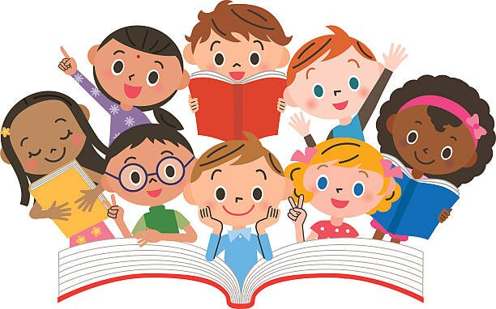

Regulamin konkursu recytatorskiego
Wiersze polskich poetów.

Cel:
- Ukazanie piękna języka polskiego i popularyzacja poezji wśród dzieci;
- Kształtowanie języka, wyobraźni i wrażliwości dzieci;
- Odkrywanie aktorskich talentów,
- Przezwyciężenie onieśmielenia u dzieci.

Warunki uczestnictwa:
- Konkurs przeznaczony jest dla dzieci 3 – 6 letnich ;
- Warunkiem udziału jest recytacja dowolnie wybranego wiersza;
- Każda grupa może być reprezentowana przez 2 uczestników.

Terminy: Konkurs odbędzie się dnia 14 marzec 2022 r.

Ocena i nagrody:
- Do przyznawania nagród uprawnione jest Jury powołane przez organizatora Konkursu;
- Jury będzie oceniało wiersze wygłaszane z pamięci przez dzieci pod względem zastosowania odpowiedniej intonacji, tempa, pauz, siły głosu;
- Laureat Konkursu zostanie wyłoniony przez Jury;
- Jury przyznaje 3 nagrody (I, II, III miejsce), oraz wyróżnienia;
- Jury zastrzega sobie prawo do innego podziału nagród;
- Wyniki zostaną ogłoszone w dniu Konkursu;
- Laureaci otrzymają nagrody oraz pamiątkowe dyplomy.

Serdecznie zachęcamy do wzięcia udziału w konkursie i życzymy powodzenia.




